中学生心理健康调查问卷报告
----以永嘉县瓯北五中为例
11112314114 廖苑烟
一、调查背景
中学时期是人生成长的重要阶段，是心理健康发展的关键时期。然而，面对现
代社会竞争的加剧，教育的局限，家庭教育的弱化，不少的中学生不同程度地
存在各种心理困扰和障碍，影响其健康发展。那么，中学生学习心理、人际交
往现状如何呢？其影响因素有那些呢？作为教育工 ，我们又如何根据学生
的心理状况有效地培养和提高学生的心理素质呢？本文就这些问题进行了问卷
调查及分析。
二、调查简况：
本次进行的中学生心理健康调查主要以问卷的形式进行，调查问卷由温
州市永嘉县瓯北五中的学生完成，包括七年级、八年级及九年级的学生。本次
调查共成功向学生发出问卷 100 份，收回的有效问卷共 91 份。通过调查研究，
对本校学生的学习心理、人际交往现状、承受挫折能力有了初步的了解，为准
确地把握学生的心理动向、深化教案改革、加强教育教案的针对性、提高教育
教案的实效性、探索实施素质教育的新方法和新目标，提供了客观和主观上的
依据。
三、调查目标和方法：
(一>调查目标：了解本校学生的学习心理、人际交往现状和承受挫折能力
(二>调查方法：问卷调查。
四、问卷内容：
1 / 11

中学生心理健康调查问卷
---以永嘉县瓯北五中为例
各位同学：你们好！下面这份问卷是为了对大家的学习生活心理方
面作个了解，请你仔细阅读每一个题目，按照自己的想法填写，每
一个题目没有对错之分，调查不记姓名，你的回答对于我们得出正
确的结论很重要，希望能得到你的配合和支持，问卷为单项选择<除
特别注明外）。谢谢！
年级:
性别：
年龄:
1、你现在的学习压力<
A.过大
）
B.过小
C.还可以
2、你认为目前你的压力来自于<
A.老师的期望 B.家庭的期望
3、如果别人不督促你，你是否主动学习<
A.会 B.极少
）
C.自己的期望
）
C.不会
）
4、一次考试失利，对你会有怎样的影响<
A.情绪波动很大 B.和以前一样
C.更加努力
D.认为自己很无能
5、总是感到别人没有充分认识自己，没有给自己足够的评价<
）
A.是
6、你认为怎样学习效果会好点<
A.共同学习 B.孤军奋战
B.没想过
C.从没有
C.没想过
）
7、你在学习上的时间分配<
A.对喜欢的科目下狠功夫
）
B.平均分配
C.对不喜欢的放任自流
2 / 11

8、为了实现一个大目标，你会给自己制定循序渐进的小目标< ）
A.会
B.有时会
C.不会
9、当大家注视你时，你会< ）
A.不好意思 B.无所谓
C.自豪
10、别人批评你时，你会< ）
A.接受批评 B.为自己辩解 C.不知所措
11、你的好友获奖了，你会感觉< ）
A.和他一样高兴 B.不舒服
C.与自己无关
12、假如你碰上有人敲诈威胁你，你的做法是<
A.自认倒霉 B.求得老师、父母的帮助
）
C.找有义气的哥们帮忙 D.自己想办法躲过去
13、你对师生关系的满意程度是： (
A.很满意 B.一般
14、你对同伴关系的满意程度是： (
A.很满意 B.一般
15、你对父母亲近感的程度是： (
A.很亲近 B.一般
>
C.不满意
>
C.不满意
>
C.不亲近
16、你和父母的交流沟通情况是<
A.有心事就和父母说
）
B.除非父母问你才说
D.什么事都和父母说
）
C.不和父母说任何事
17、你认为目前影响你学业的最大因素是<
A.学习方法 B.情绪 C.教师的授课水平 D.学校学习环境
18、你认为影响你情绪的最大因素是< ）
A.人际关系 B.学习成绩 C.家庭困扰 D.学校管理制度
19、上课时，您能否集中注意学习？ < ）
A．能
B.有时能
C.不能
20、我愿意按时完成老师布置的作业 < ）
A.无 B.偶尔 C. 经常 D. 总是
21、你在遇到挫折的时候，是否依赖朋友<
）
3 / 11

A.不是，独自面对 B.会听朋友意见，但以自己为主
C.偶尔会 D.完全是
22、你是否受过很大挫折？你能否面对<
）
A.受过，在心理上留下了阴影
C.没受过，但应该能承受
B.受过，能承受，没问题
D.没受过，不知道自己能否承受
23、假如你遇到不顺心的事，你通常会向谁倾诉<
A.家长 B.老师 C.朋友 D.其他，找网友，心理医生
24、若开设了心理咨询点，你是否会去咨询<
A.会 B.不会 C.不知道 D.其他，看情况
）
）
25、开放性题目：你目前最需要解决的问题是什么？
再次感谢你能认真填写该调查问卷，我们将认真仔细的记录你所填
写的信息并予以保密，祝你有愉快的一天！
五、调查结果
1
2
3
4
5
6
7
8
9
10
69.0%
45.1%
26.8%
2.30%
34.4%
16.1%
10.0%
11.0%
10.1%
22.8%
0.00%
0.00%
0.00%
13.1%
0.00%
0.00%
0.00%
0.00%
29.2%
10.5%
68.2%
35.9%
23.1%
40.2%
11.4%
15.7%
54.1%
65.9%
20.5%
55.3%
4 / 11
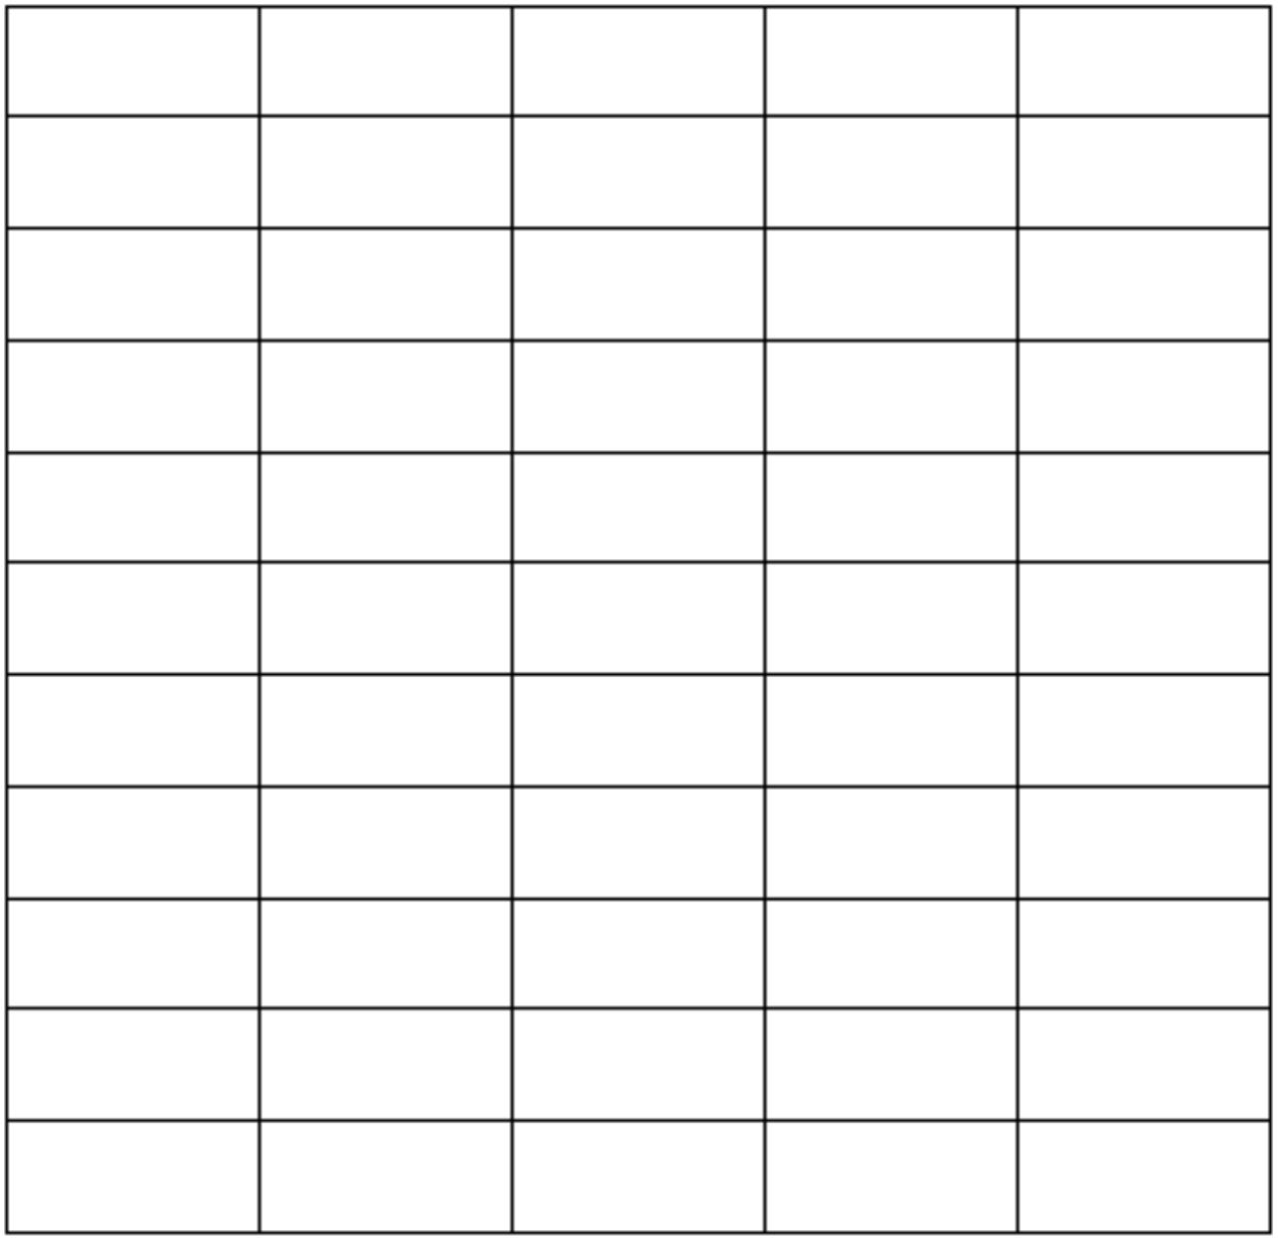

0.00%
17.2%
0.00%
0.00%
0.00%
0.00%
0.00%
0.00%
17.4%
15.5%
3.1%
16.6%
27.1%
36.6%
一、学习心理现状分析
1.学习压力
5 / 11
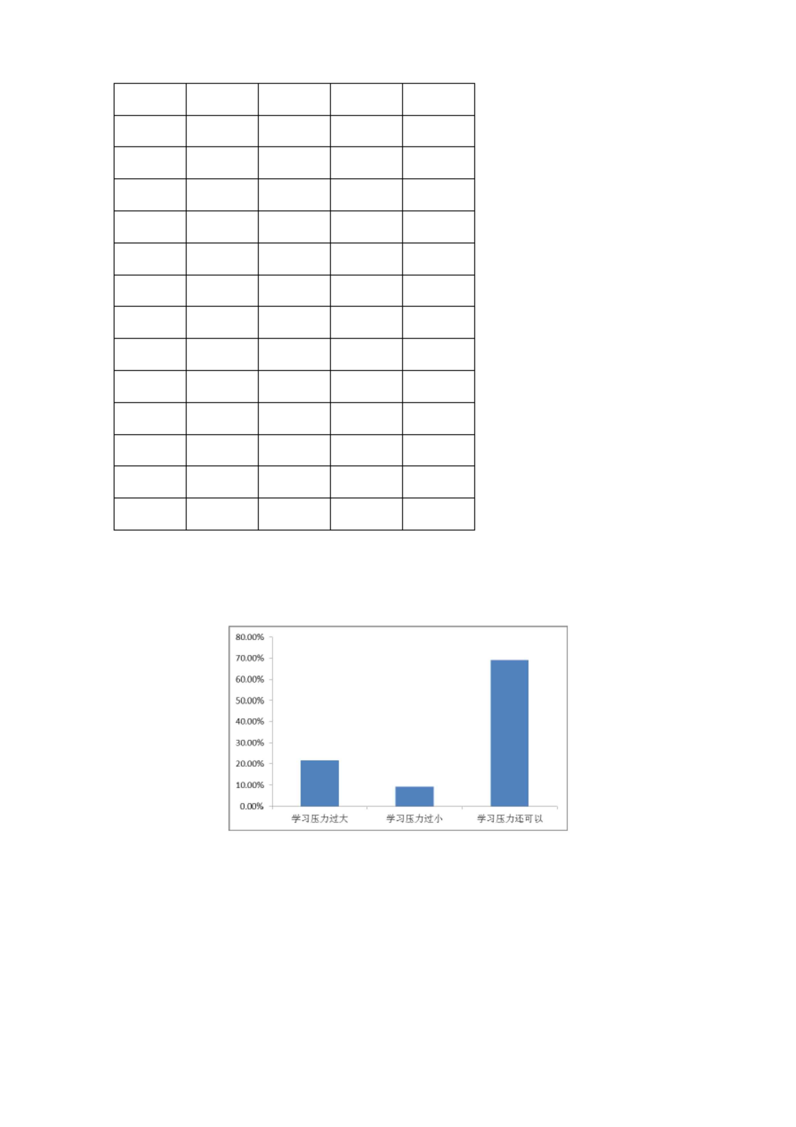

图二 中学生压力来源
调查还显示，家庭的期望与自己的期望是学生学习压力的主要来源。只有
5.2％的学生认为目前的压力来自于老师的期望,而认为目前的压力来自于家庭
的期望和自己的期望学生分别占 49.7％和 45.1％。
2.学习态度
6 / 11
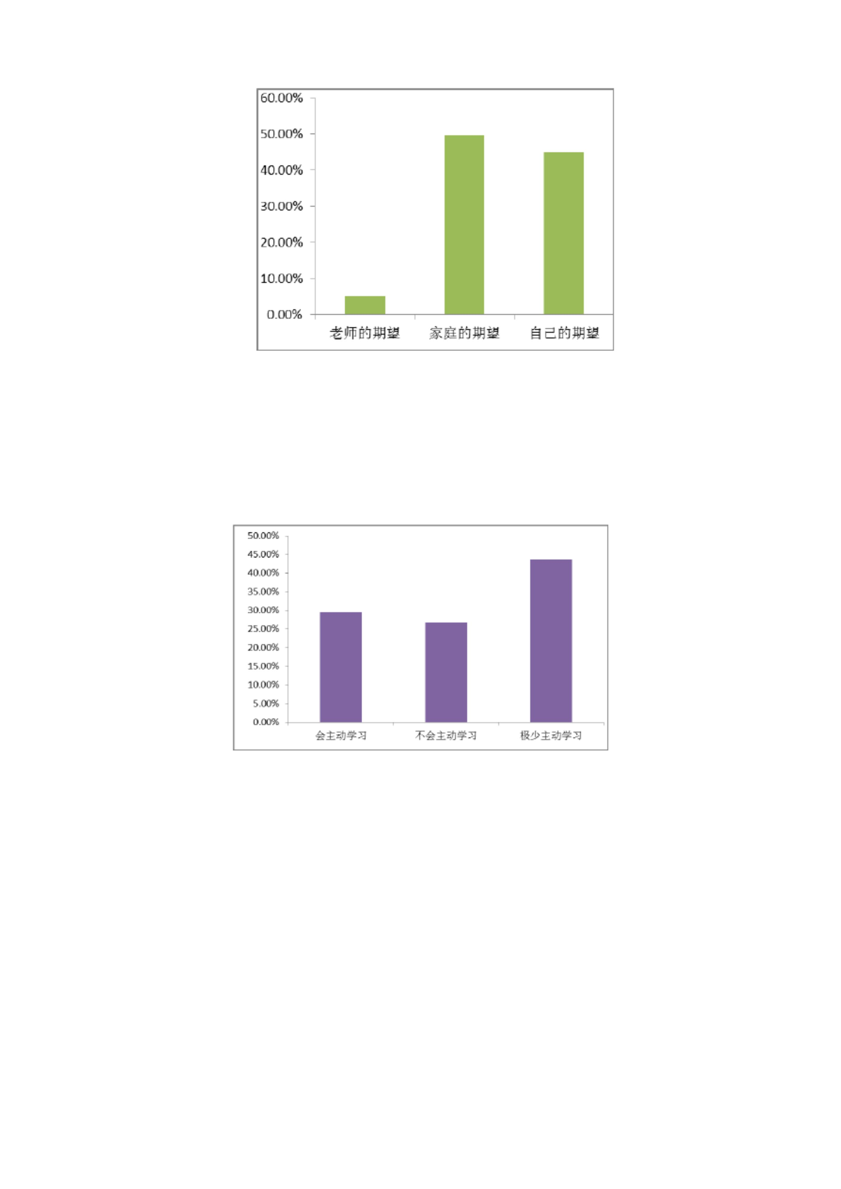

图四 中学生与父母亲近感程度情况
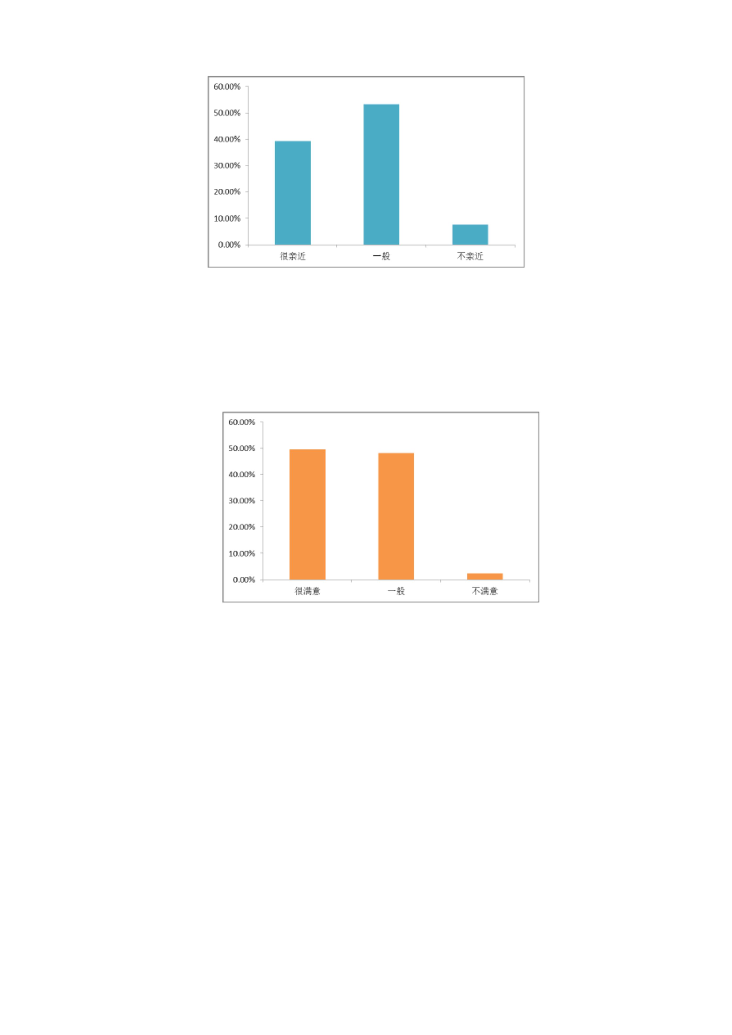

图七 中学生遇到挫折时是否会依赖朋友情况
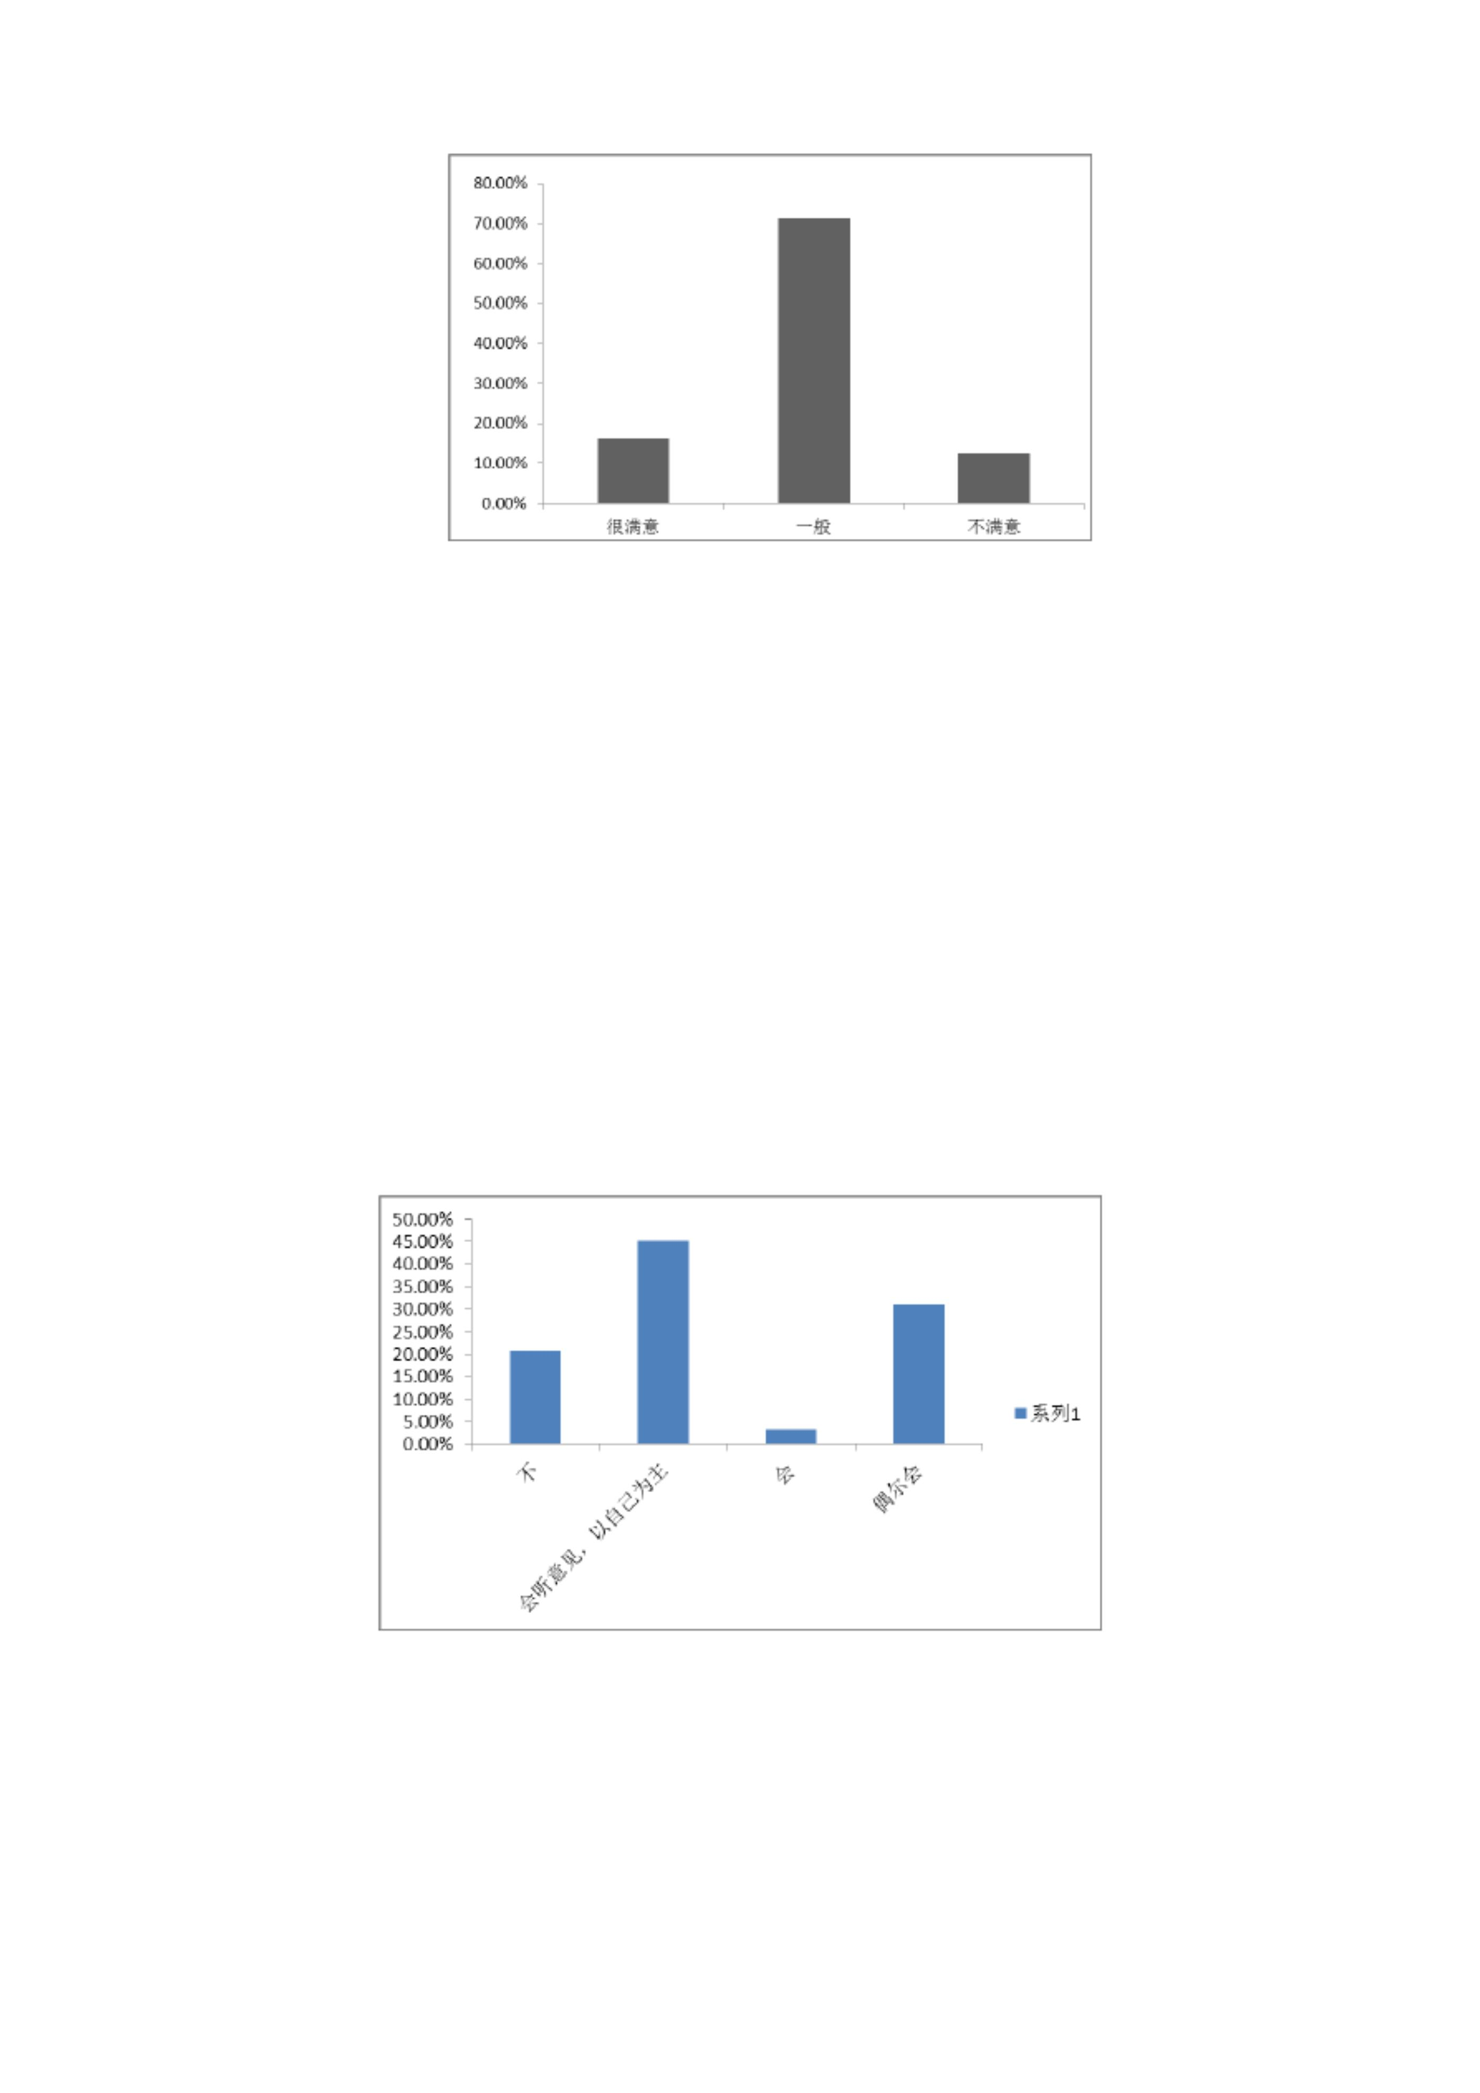

择独自面对，只有 3.1％的学生会完全依赖朋友。在第 22 题中，表示受过挫折
并能承受的同学和未受过挫折但自认可以承受的同学分别占 35.8％和 27.4％，
只有 20.2％的同学表示所受过的挫折在其心理留下了阴影，而剩下 16.6％的同
学不知道自己能否承受挫折。
这说明大部分同学在面对挫折的时候都能够承受，并能够选择正确的方式
来对待。
四、措施及建议
<1）教师方面
要切实重视起学校内的心理健康教育，首先要从教师入手。每一位教师都
有必要从思想上注重学生的心理健康状况，而不仅仅是学习态度和成绩。这就
需要教师在工作过程中，善于发掘学生不良表现背后真正原因，敢于揪出这些
影响学生正常学习行为和道德行为的“幕后黑手”。从根源上治疗学生出现不
良行为的弊病。而且，在健康教育中，教师在引导学生自我认识，自我调节、
自我突破的同时，也促进了自身的成长变化。即在对学生进行心理健康教育的
同时，教师也接受了心理健康的教育，这样就形成了良性循环，使心理健康工
作开展的更顺利，有助于学校健康、有序地运转。
<2）学校方面
首先，对相关教师进行必要的业务培训，使这些教师知道心理健康教育的概
念，掌握相关的知识和技能。
其次，学校需要开展一些必不可少的心理健康教育工作，举办有利于引导学
生心理健康发展的活动。可以通过以下途径：
1、利用国旗下的讲话开展心理健康知识讲座，普及心理健康知识。
2、在平时的教育教案当中各任课老师以一颗宽容的心允许学生宣泄，倾听宣
泄， 疏导，减轻学生的心理压力。
3、利用家长会向家长传授心理健康教育的有关知识，这样可以在对学生的心理
健康教育与家庭互相配合，达到更好的效果。
4、利用主题班队会，如“我心中的意志之星”、“我快乐，因为我坚强”等提
高思想认识，对学生进行心理健康教育。
5、利用手抄报、学校广播站等宣传阵地对学生进行心理健康知识的宣传等等。
9 / 11

6、在班里设立“心理信箱”鼓励学生给班主任写信，与学生进行心灵的对
话，及时了解学生的心理状态。然后有针对性的进行具体的心理辅导。
<3）家长方面
1、首先家长应该多与学校联系，及时了解孩子在校的思想、学习、生活及心理
健康等状况。孩子都有很强的表现欲，每个孩子总想将自己在学校里所学的新
知识向家长炫耀向亲友诉说，但由于当今社会人们生活节奏不断加快，家长工
作的繁忙和工作压力的增加，使家长与孩子进行交流、勾通的时间减少，质量
下降，孩子只好通过其他途径和方法与他人进行交流或是花大量时间与电视、
电脑等进行单向交流，即使有疑问或是想表白也只能“望而止语”，如此随着
年龄的增长，学生与家长之间的距离亦不断加大，形成了所谓的“代沟”。
“代沟”使得孩子与父母之间的距离越来越远，一旦形成“代沟”，就很难通
过孩子和家长本身予以消除，不利于孩子的健康成长和发展。因此，家长也要
更新教育观念，多学一点心理健康教育的知识和有关科学文化知识。
2、家长要注意运用科学的教育方式和方法，树立正确地培养观，对孩子的期望
值要符合实际。家长要爱之有度，要热情耐心，要鼓励帮助，要严格要求。切
忌用居高临下、命令式的口气来教训孩子。应放下家长的架子，尊重和理解孩
子，多与孩子进行一些平等的心灵沟通，了解孩子的内心世界，做孩子的知心
朋友。当孩子向你倾诉他<她）的内心感受时，应耐心倾听，并给予劝慰和鼓
励，尽力帮助孩子化解心理矛盾。家长应树立正确的培养人才观，正确估量自
己的孩子，尊重孩子的个性和爱好，为他<她）的发展和成长确立一个科学的可
行的目标，切不可给孩子提不切实际的要求。否则目标过高，脱离实际，孩子
无法实现，会加重孩子的精神负担，并使孩子产生严重的心理问题，甚至酿成
悲剧。
六、结语
总而言之，在我国构建社会主义和谐社会的重要历史阶段，心理和谐是社会和
谐的基础和前提，而广大中学生正处于心理发展的重要且特殊阶段，迫切需要
正确的教育和引导，社会各界都应重视且积极参与到中学生的健康心理教育上
来，一起为构建社会主义和谐社会而努力奋斗。
10 / 11

11 / 11

